PEV1107颚式破碎机

使 用 说 明 书

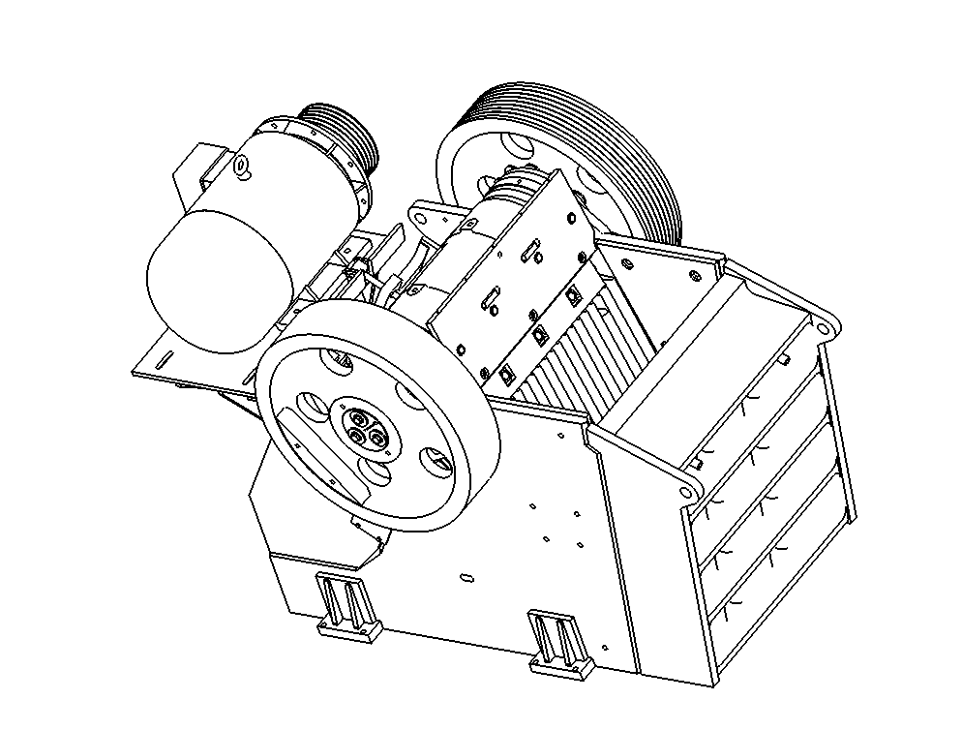

沈阳冶矿重型设备有限公司

一、机器用途
本机适用于矿山、建材、筑路和化学工业等部门粗碎、中碎，抗压强度为2500公斤／平方厘米以下的各种矿石或岩石。
- 设备主要技术参数
给料口尺寸 | 710x1100mm
最大给料尺寸 | 600mm
排料口宽度 | 110-175mm.
主轴转速 | 270r/min
电机型号 | YE3-315M-6 90kw 1000r/min
主机外形尺寸（长x宽x高） | 3346x1920x2376mm
主机重量（包括电机重量） | 17126kg.
液压站工作压力 | 10-16MPa

- 工作原理与结构特点
本机主要由机架、动颚、偏心轴、推力板、动颚护板、固定颚板、飞轮、皮带轮轮和等组成。
电动机通过三角皮带驱动偏心轴,使动颚作复摆运动,使物料受撞劈裂和弯曲而破碎,破碎后的物料藉自重由排料口排出。
机架采用铸焊结构，其前板上装有固定颚板，侧壁装有上下衬板，动颚是用铸钢制成的，其上装有动颚齿板，用楔子压紧，当齿板磨损后（通常下端磨损较大），可将它倒置继续使用。
推力板的前端支承在动颚下部的前滑板上，后端支承在后座架的后滑板上，它除动颚作复摆运动外，当破碎腔内进入不能破碎的外来异物而使载荷剧增时，起保险作用，即通过自身断裂，切断负荷，保护其它零件不受损坏，推力板后端的垫片组为调整排料口大小用。
拉杆和弹簧起锁紧作用，用以拉紧动颚和防止推力板脱落，使破碎机能正常运行。
四、安装、调整和试运转
本机由制造厂装配后成台供应，用户收到设备后，应仔细检查，以便发现和排除在运输中可能带来的问题。
机器安装、调整和试运转时应注意如下问题：
1. 由于本机工作时振动较大，故建议将机器安装在混凝土基础上，为了减少振动，噪音以及对附近建筑基础的影响，在破碎机和混凝土基础中间垫以硬木垫板，橡皮带或其它缓冲材料。
2. 基础按均载设计，动载荷为静载荷的5倍，地基的深度要大于该处地冻结的深度，关于机器的安装及地脚螺栓的位置，可参阅附图。
3. 基础的排矿槽要铺设一层金属板，并且有足够的倾斜度（最好大于50°），以免阻碍破碎后的产品顺利排出。
4. 排料口尺寸大小应按所需产品粒度进行调整，调整时应先关闭主电机（并排空破碎腔内的物料），启动液压站（工作压力10-16MPa）、打开A油口的截止阀，调整到合适的排矿口尺寸，关闭A油口截止阀，关闭液压站。
5. 机器安装调整后进行试运转。
（1）空载试车：
a.所有紧固定件应牢固，无松动现象；
b.飞轮槽轮运转平稳；
c.调整装置应能实现65-160毫米排料口的调整范围；
d.连续运转2小时，轴承温升不超过30℃。
（2）负荷试车：
a.最大给料粒度应符合设计规定；
b.连续运转8小时，轴承温升不超过35℃，其最高温度不超过70℃。
五、使用与维修
1、起动前的准备工作：
- 应仔细检查轴承润滑情况是否良好，轴承内及推力板的连接处是否有足够的润滑油。
- 应仔细检查所有紧固件是否完全紧固。
- 带是否良好,发现皮带有破损现象应及时更换,当皮带或皮带上有油污时,应用抹布将其擦净。
- 防护装置是否良好,如发现防护装置有不安全现象应立即消除之。
- 检查破碎腔内有无矿石或其它杂物,如有时则应消除之。
2、破碎机起动：
- 经检查，证明机器各部分情况正常，方可起动。
- 本机只允许在无负载荷情况下起动。
- 起动时必须用铃或信号事先预告。
- 起动后，若发现有不正常的情况时，应立即停止运转，必须查明和消除不正常情况后方可再起动破碎机。
3、使用：
- 破碎机正常转后，方可开始投料。
- 破碎物料应均匀地加入破碎腔内，应避免侧面加料，以防止负荷突变或单边突增。
- 在正常工作情况下，轴承温升不应超过35℃，最高温度不超过70℃，如超过70℃时，应立即停车，查明原因加以消除之。
- 停车前应先停止加料，待破碎腔内物料完全排出后，方可关闭电机。
- 在破碎时，若因破碎腔内物料阻塞而造成停车，应立即关闭电机，必须将物料清除后方可再行起动。
- 颚板一端磨损后，可调头使用。
4、润滑：
- 经常注意和及时做好磨擦面的润滑工作，可确保机器的正常转和延长使用寿命。
- 本机所使用的润滑脂，应根据机器使用的地点，气温条件来决定，一般可采用钙基或钙钠基润滑脂。
- 加入轴承座和动颚内的润滑脂为其容积的50-70%，定期补充润滑脂，每三个月必须再换一次，更换润滑油时应用洁净的汽油或煤油仔细地清洗轴承的油道。为避免肘板和肘板垫在工作时磨损，推荐每班注油一次。
4、可能发生的故障和消除方法：
可能发生的故障 | 主要原因 | 消除方法
飞轮继续运转而破碎工作停止推力板从槽内脱落 | 1.弹簧断裂 | 1.更换弹簧
飞轮继续运转而破碎工作停止推力板从槽内脱落 | 2.拉杆断裂 | 2.更换拉杆
飞轮继续运转而破碎工作停止推力板从槽内脱落 | 3.拉杆螺母松驰 | 3.拧紧螺母
活动颚板跳动 | 颚板紧固件松驰 | 拧紧楔铁螺栓的螺母
固定颚板跳动 | 颚板紧固件松驰 | 拧紧楔铁螺栓的螺母
轴承温度过高 | 1.润滑脂不足 | 1.加入适量的润滑脂
轴承温度过高 | 2.润滑脂脏污 | 2.清洗轴承后更换润滑脂
轴承温度过高 | 3.轴承损坏 | 3.更换轴承
弹簧断裂 | 调小排料口时未放松弹簧 | 排料口在调小时首先放松弹簧,调整适当后拧紧拉杆螺母
机器后部产生敲击声 | 拉杆未拧紧,推力板撞击动颚和调节梁内的板垫 | 适当地拧紧拉杆螺母
排矿口调整后松动或无法调整 | 液压系统故障 | 检查液压站油泵及工作压力，如正常，侧检查截止阀或换向阀、管路，液压缸密封件，排查后及时更换
六.安全操作规程
  - 操作本机的人员，须经安全技术教育后方可上岗。
  - 运转时，严禁从上面朝机器内窥视。
  - 运转时，严禁作任何调整、清理或栓修等工作。
  - 运转时，严禁用手直接在进料口上和破碎腔内搬运或挪移矿石。
  - 电器设备应接地，并将电线装在绝缘管内。

七.易损件零件明细表
图 号 | 名 称 | 材 料 | 每台数量
YK1107.01 | 左上边护板 | ZGMn13-2 | 1
YK1107.02 | 右上边护板 | ZGMn13-2 | 1
YK1107.03 | 左下边护板 | ZGMn13-2 | 1
YK1107.04 | 右下边护板 | ZGMn13-2 | 1
YK1107.15 | 后墙肘板座 | 45 | 1
YK1107.16 | 肘板 | ZG270-500 | 1
YK1107.29 | 固定齿板 | ZG100Mn13 | 1
YK1107.31 | 前墙固定楔块 | ZGMn13-2 | 1
YK1107.30 | 动颚拉杆 | 焊接件 | 1
YK1107.2.15 | 动颚齿板 | ZG100Mn13 | 1
YK1107.2.16 | 动颚楔块 | ZGMn13-2 | 1
YK1107.2.17 | 动颚护板 | Q235-A | 1

